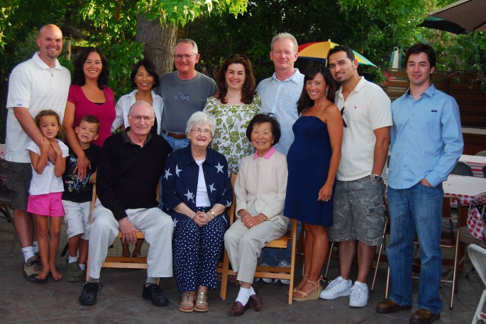
Hola. Me llamo Juan, soy colombiano pero vivo en Francia. Tengo treinta y cinco años y mi cumpleaños es el 15 de diciembre. Hablo varios idiomas pero mis favoritos son el inglés y el italiano. Soy arquitecto y tengo muchos amigos. Mi mejor amigo se llama Mariano y él es creativo, organizado, y muy talentoso. Él es alto y le gusta mucho el baloncesto. Mi familia es grande y muy unida. Estoy casado y mi esposa se llama Jésica. Ella es de Chile pero casi toda su familia en París. Ella tiene su propio negocio y es muy exitosa. Tengo dos hijos. Raúl tiene 10 años y Fabiana tiene 4 años. Los dos van a una escuela internacional aquí en París. Mi papá se llama Eduardo y es ingeniero civil. Mi mamá se llama Elena y es dentista. Los dos todavía trabajan y son muy responsables. Mi abuela vive con mis padres pero mi abuelo murió de un ataque al corazón el año pasado. Mi abuela tiene 80 años y está un poco enferma. Ella tiene artritis y tiene mucho dolor. Tengo una hermana y vive en Barcelona, España. Su esposo, mi cuñado, tiene un resort y gana mucho dinero. Mi hermana tiene dos hijos pero José es mi sobrino favorito porque es muy cariñoso. Tengo nueve tíos y todos tienen entre 3 y 4 hijos. Por eso es que tengo muchos primos para visitar. Mis primos son alegres y divertidos. Mi abuela es muy feliz de tener tantos nietos. Todos son muy cariñosos con ella y la quieren mucho. La mamá de mi esposa, mi suegra, es chévere. Vive cerca de nosotros en París y salimos mucho con ella. Ella se llama Tamara y dice que soy su yerno favorito. Tamara también tiene una nuera. Su nuera se llama Ana María, tiene dos hijos y ellos viven en Alemania. El esposo de Ana María, mi cuñado y hermano de mi esposa se llama Erick. Erick es ingeniero mecánico y trabaja para Bosch en la cuidad de Stuttgart. Bosch es una empresa Alemana muy importante a nivel mundial y Erick tiene muchos años trabajando allí. Él tiene un cargo alto y disfruta de un paquete económico excelente. Erick no paga casa, escuela, carro, impuestos por su salario, pasajes aéreos en las vacaciones y le dan un bono anual de cien mil euros. Mi familia es fenomenal, exitosa, cariñosa y la disfruto mucho. Y tú, ¿Cómo es tu familia?

